九年级（上）数学导学案
课题：22.2相似三角形的判定（6） 编号9S033
教学思路  （纠错栏）  教学思路  （纠错栏） | 学习目标：  1、进一步复习巩固相似三角形的判定定理.  2、能灵活运用相似三角形的判定定理证明和解决有关问题.  学习重点：灵活运用相似三角形的判定定理证明和解决有关问题.  预设难点：灵活运用相似三角形的判定定理证明和解决有关问题.  ☆ 预习导航 ☆  一、链接  回忆相似三角形的判定定理的内容：  定理1可简单说成： .  定理2可简单说成： .  定理3可简单说成： .  直角三角形相似的特殊判定定理： .  二、导读  1、想一想：判定一般的两个三角形相似有几种方法？判定两个直角三角形相似有几种方法？  2、想一想如何根据已知条件来选择三角形相似的判定方法？  ☆ 合作探究 ☆  1、如图，点D为△ABC的AB边一点（AB>AC）,下列条件不一定能保证  △ACD∽△ABC的是（ ）．  A.∠ADC=∠ACB B.∠ACD=∠B C.  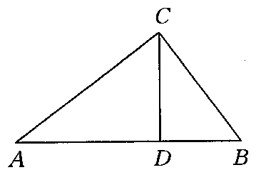  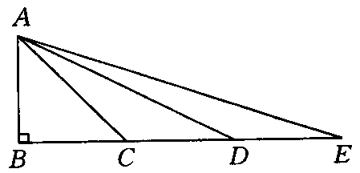  2、已知：如图，∠ABE=90°，且AB=BC=CD=DE，请认真研究图形与所给条件，然后回答：图中是否存在相似的三角形？若存在，请加以说明；若不存在，请说明理由．  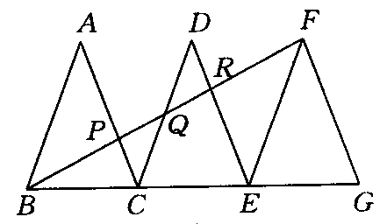  3、已知△ABC，△DCE，△EFG是三个全等的等腰三角形，底边BC，CE，EG在同一直线上，且AB=$\sqrt{3}$，BC=1，连接BF，分别交AC，DC，DE于P，Q，R．求证：△BFG∽△FEG，尝试用不同的方法证明.  ☆ 归纳反思 ☆  本节课你有哪些收获？还存在哪些困惑？  ☆ 达标检测 ☆  1、下列图形不一定相似的是（ ）．  A、有一个角是120°的两个等腰三角形  B、有一个角是60°的两个等腰三角形  C、两个等腰直角三角形  D、有一个角是45°的两个等腰三角形  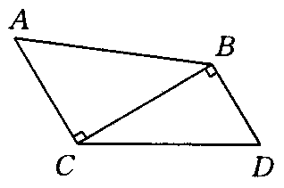  2、如图，已知∠ACB=∠CBD=90°，且BD=a，BC=b，当AC与a，b满足什么关系时，△ACB∽△CBD？  3、顺次连接三角形三边中点所得的小三角形与原三角形相似吗？试证明.

